|  |  |
| --- | --- |
|  | **CSS Transform**  **Øvelse** |

# **Opgaveformulering:**

Gå til Filer -> Make a copy

Derefter har du din egen udgave, som du kan skrive i .

Download projektet fra dette GitHub [repository](https://github.com/MondaleMondale/animation-E17-transform-oevelses-filer)

Åbn den pågældende mappe i Brackets, og åbn filen index.html – start live preview. Resultatet er en side meget lig denne:

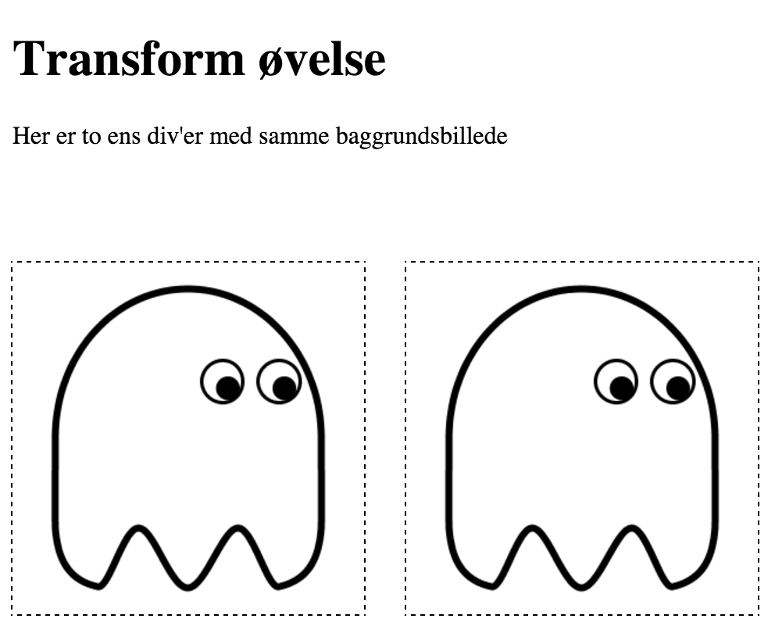

Åbn CSS-filen og lav følgende redigeringer for den div der har class= “two” (.two) – skriv ned hvilke værdier af **transform** du skal bruge for at opnå det pågældende resultat.

# Opgave 1 - Translate

## 1.1 Flyt boksen .two mod højre (med 10vw):



transform: translateX(10vw);

## 1.2 Flyt boksen .two nedad:

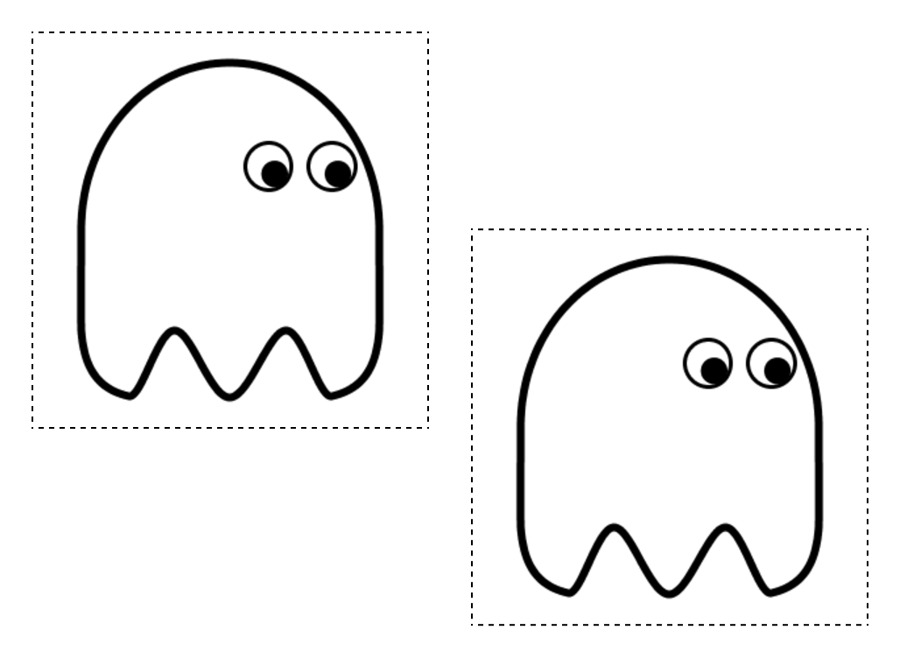

transform: translateY(10vw);

## 1.3 Flyt boksen .two opad og mod venstre:

## Screen Shot 2016-03-13 at 13.57.24.png

transform: translate(-10vw, -5vw);

Læg mærke til at der bruges negativt fortegn for at formindske x og y værdi:

Lav nu resten af opgaverne på egen hånd, slå evt. op på:

<http://www.w3schools.com/cssref/css3_pr_transform.asp>

# Opgave 2 - Rotate

## 2.1 Rotér .two med uret så den ligger vandret (værdien skal være 90deg):

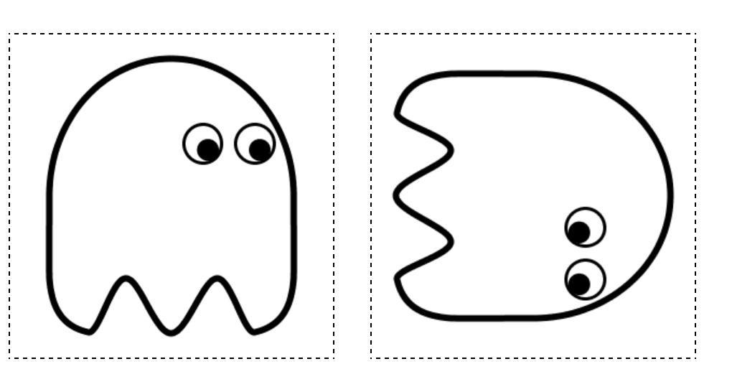

transform: ___________________________________

## 2.2 Rotér .two mod uret (brug negativt fortegn):

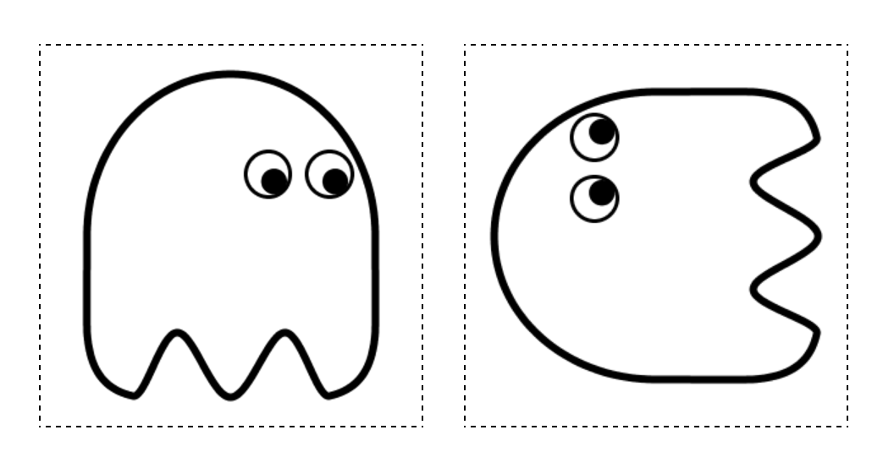

transform:

transform: rotate(-90deg)

## 2.3 Rotér .two så den står på hovedet:

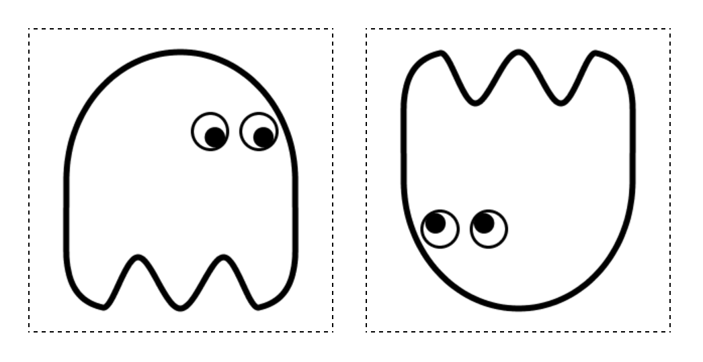

transform: transform: rotate(175deg)

## 2.4 Rotér 45 grader om y-aksen (den lodrette akse):

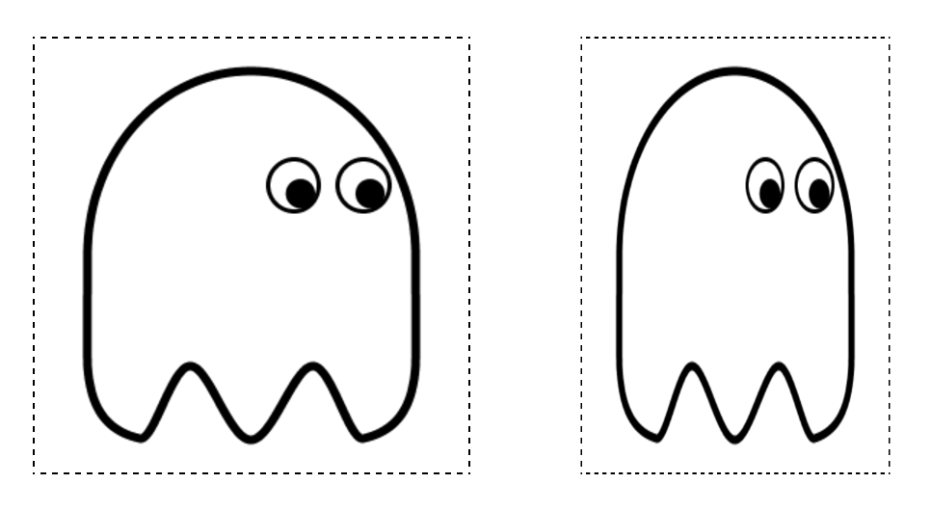

transform: transform: rotateY(45deg)

## 2.5 Rotér 45 grader om x-aksen (den vandrette akse):



transform: ______transform: rotateX(45deg)_____________________________

## 2.6 Rotér .two om z-aksen (den akse der peger ud af skærmen):

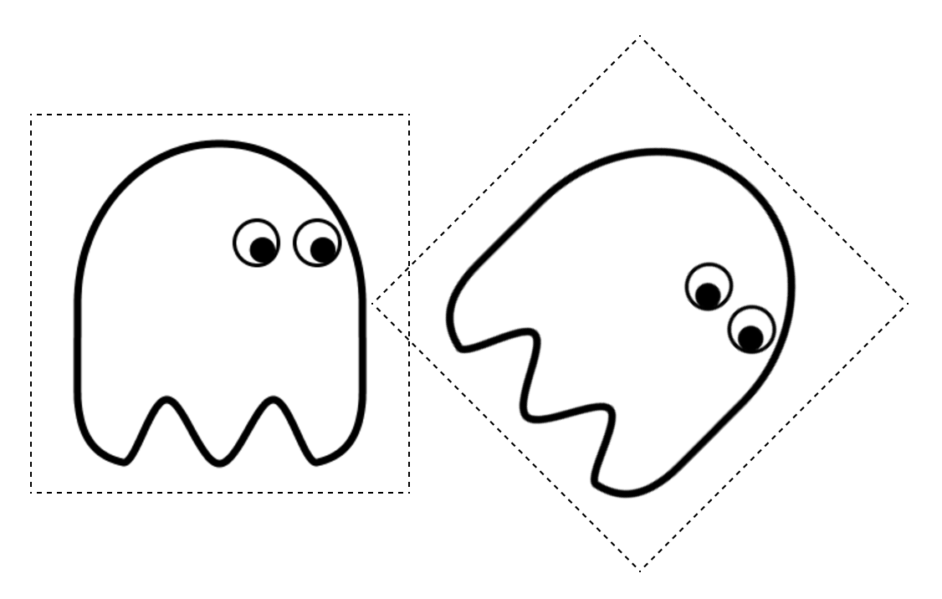

transform: transform: rotateZ(40deg)

Der findes også en transform der roterer langs alle 3 akser som du kan prøve:

**transform: rotate3d(x,y,z,angle);** Læs og se demo med forklaring her: <https://www.w3.org/Talks/2012/0416-CSS-WWW2012/Demos/transforms/demo-rotate3d.html>

# Opgave 3 - Rotation med perspektiv

Man kan tilføje en dybde virkning til en rotation vha. Perspective. Prøv f.eks. følgende:

**transform: perspective(70vw) rotateY(60deg);**

## 3.1 Prøv andre verdier af perspective og rotate:

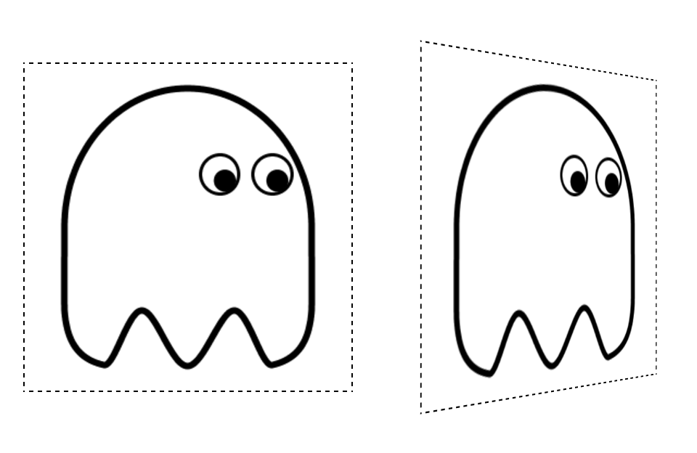

transform:_____________________________

Læs mere her: <https://desandro.github.io/3dtransforms/docs/perspective.html>

og se **fantastisk demo** på 3D perspektiv her: <https://desandro.github.io/3dtransforms/examples/perspective-03.html>

Opgave 4 - skew

## 4.1 Skævvrid (skew) boksen .two langs x aksen

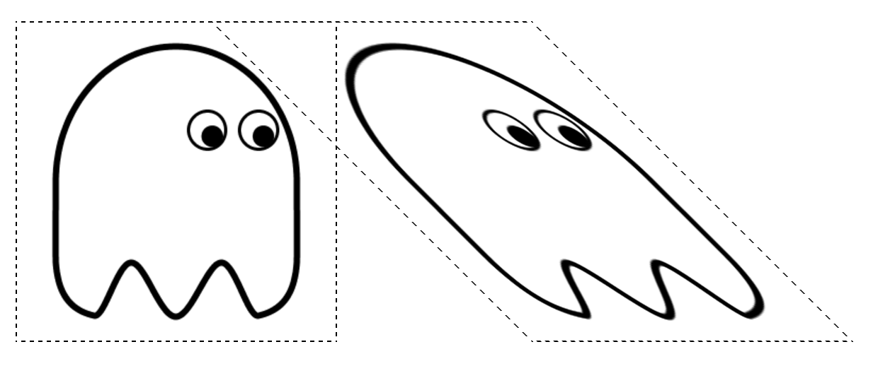

transform: _______ransform: perspective(70vw) rotate(60deg)____________________________

## 4.2 Skew boksen .two i den modsatte retning

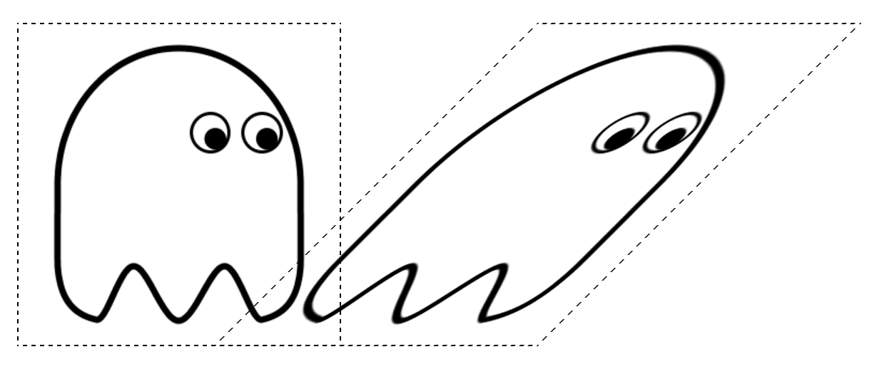

transform: ______transform: skewX(30deg)_____________________________

## 4.3 Skew boksen .two langs y aksen

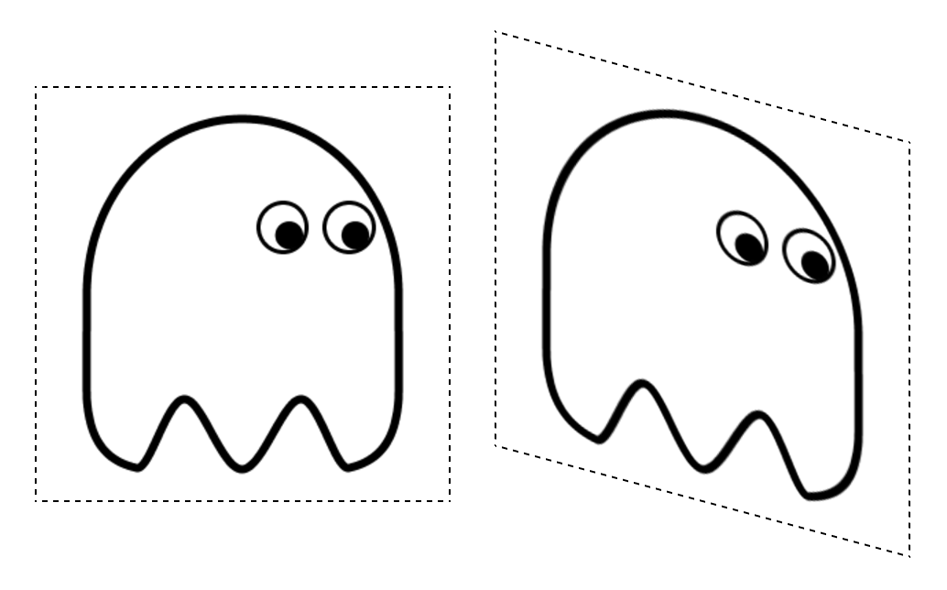

transform: _____transform: skewY(35deg)______________________________

## 4.4 Skew boksen .two langs begge akser

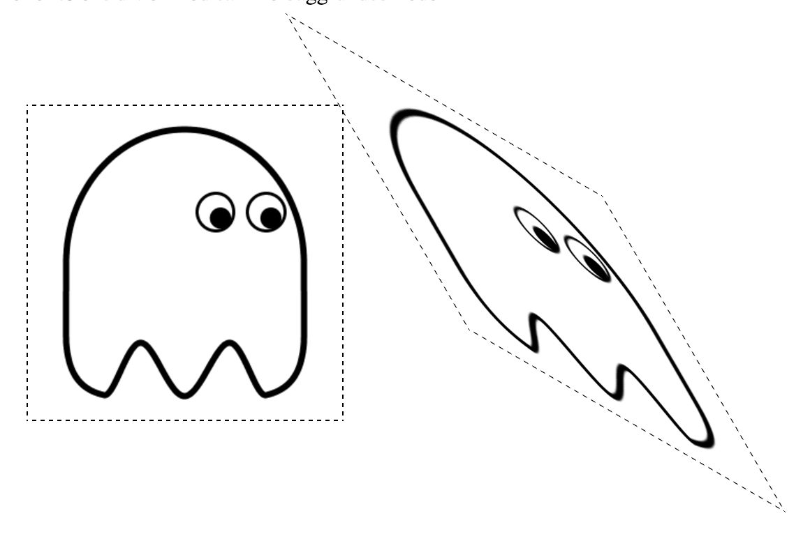

transform: transform: skewX(30deg) skewY(30deg)

# Opgave 5 - Scale

## 5.1 Skalér boksen .two så den bliver større

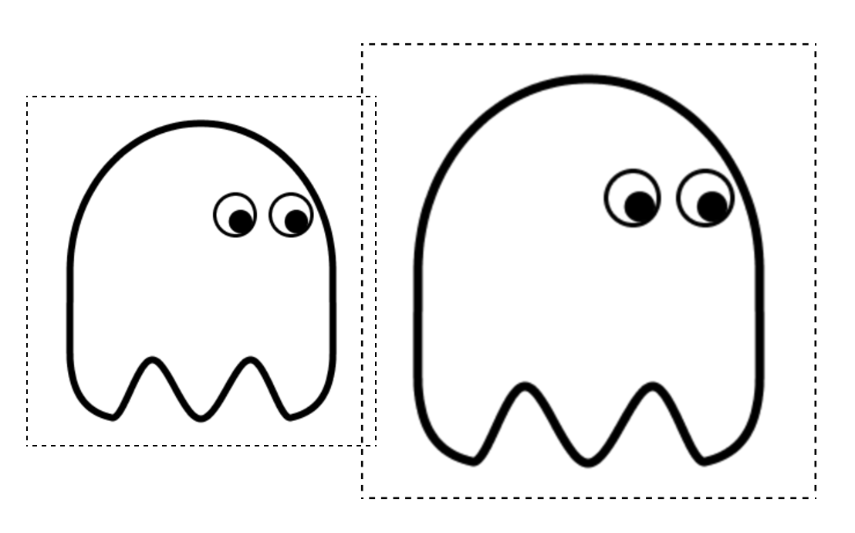

transform: ____transform: scale(1.5)_______________________________

## 5.2 Skalér boksen .two så den bliver mindre

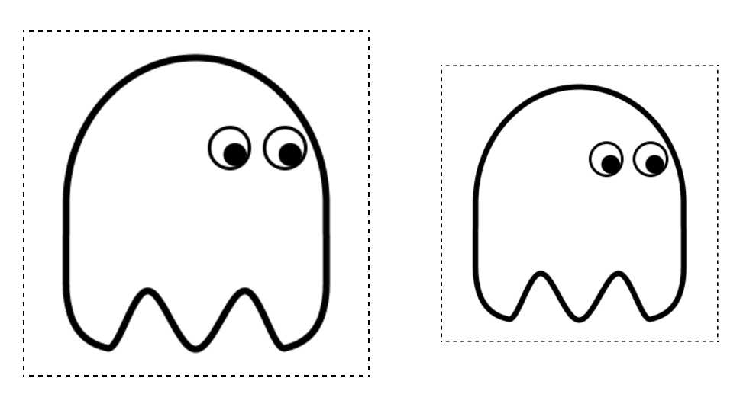

transform: _____ transform: scale(0.5)______________________________

## 5.3 Skalér boksens x-værdi så den bliver bredere

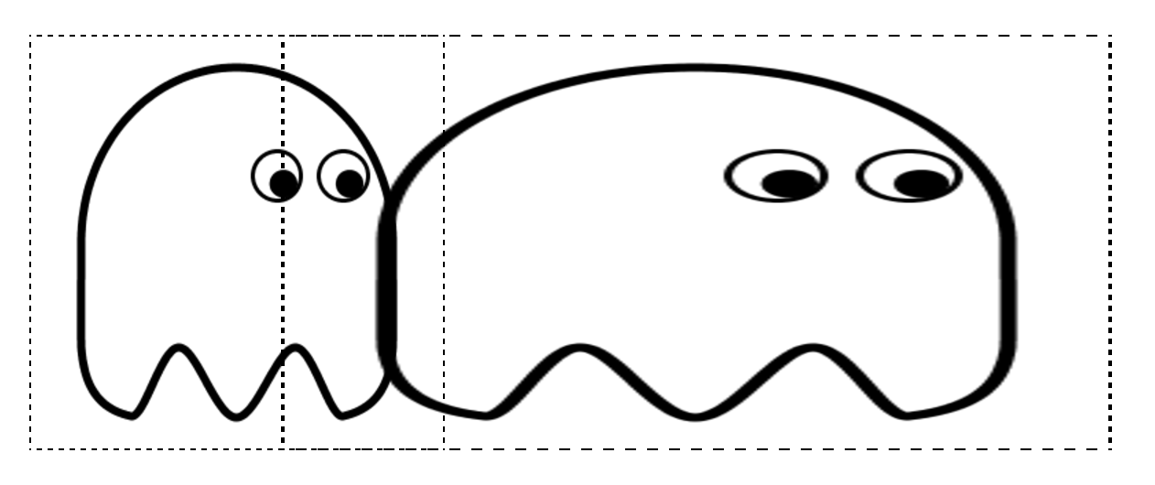

transform: ________transform: scaleX(3)___________________________

## 5.4 Skalér boksens y-værdi så den bliver halvt så høj

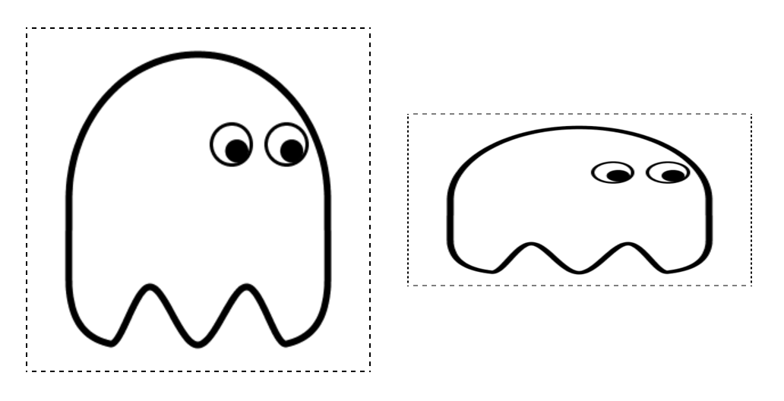

transform: ______ transform: scaleY(0.5)_____________________________

## 5.5 Skalér boksen så den bliver højere og smallere på samme tid

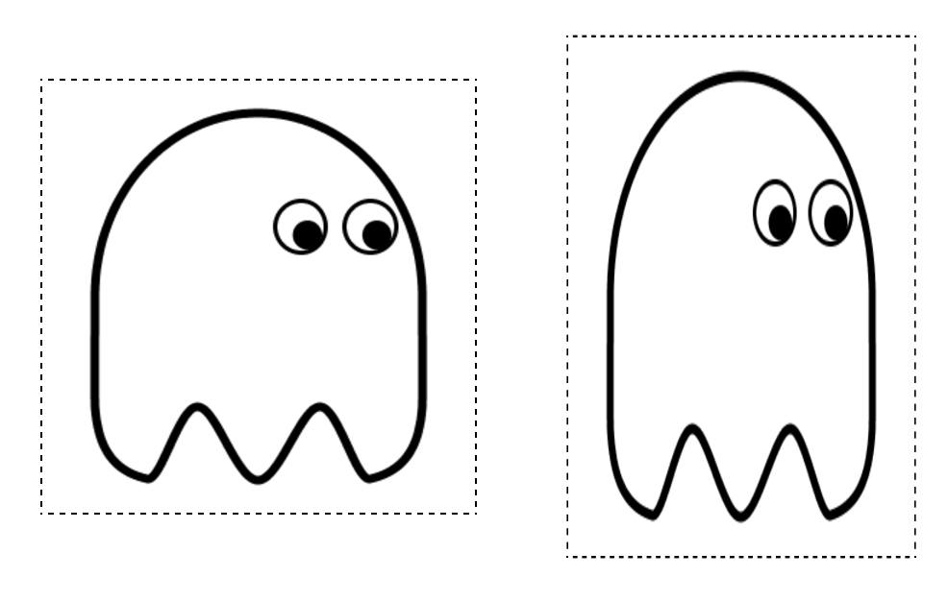

transform: ____transform: scaleX(0.7) scaleY(1.2)_______________________________

## 5.6 Spejlvend om x-aksen ved at anvende negativt fortegn på din skalering



transform: ___________________________________

# Opgave 6 - Flere transform på en gang:

Nogen gange er det nødvendigt at anvende flere transforms på en gang. Hvis man eksempelvis både skal rotere og skalere et objekt på en gang.

For at anvende flere transform egenskaber på en gang skal man skrive dem i rækkefølge **uden** komma eller semikolon mellem.

## 6.1 Rotation og skalering til halv størrelse:

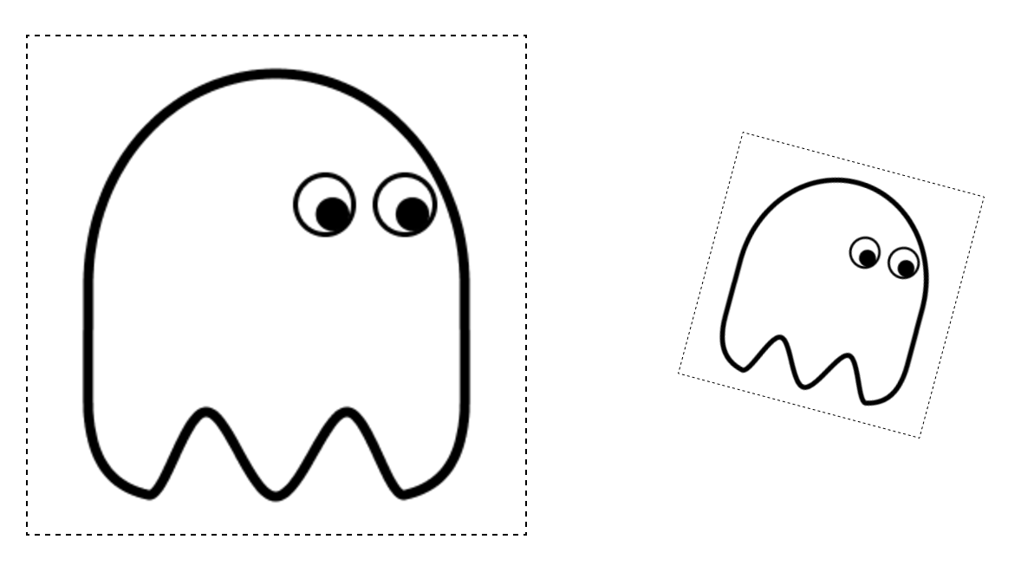

**transform: rotate(15deg) scale(0.5, 0.5);**

Prøv selv kræfter med denne:

## 6.2 Boksen skal både roteres, flyttes, skaleres og spejlvendes...

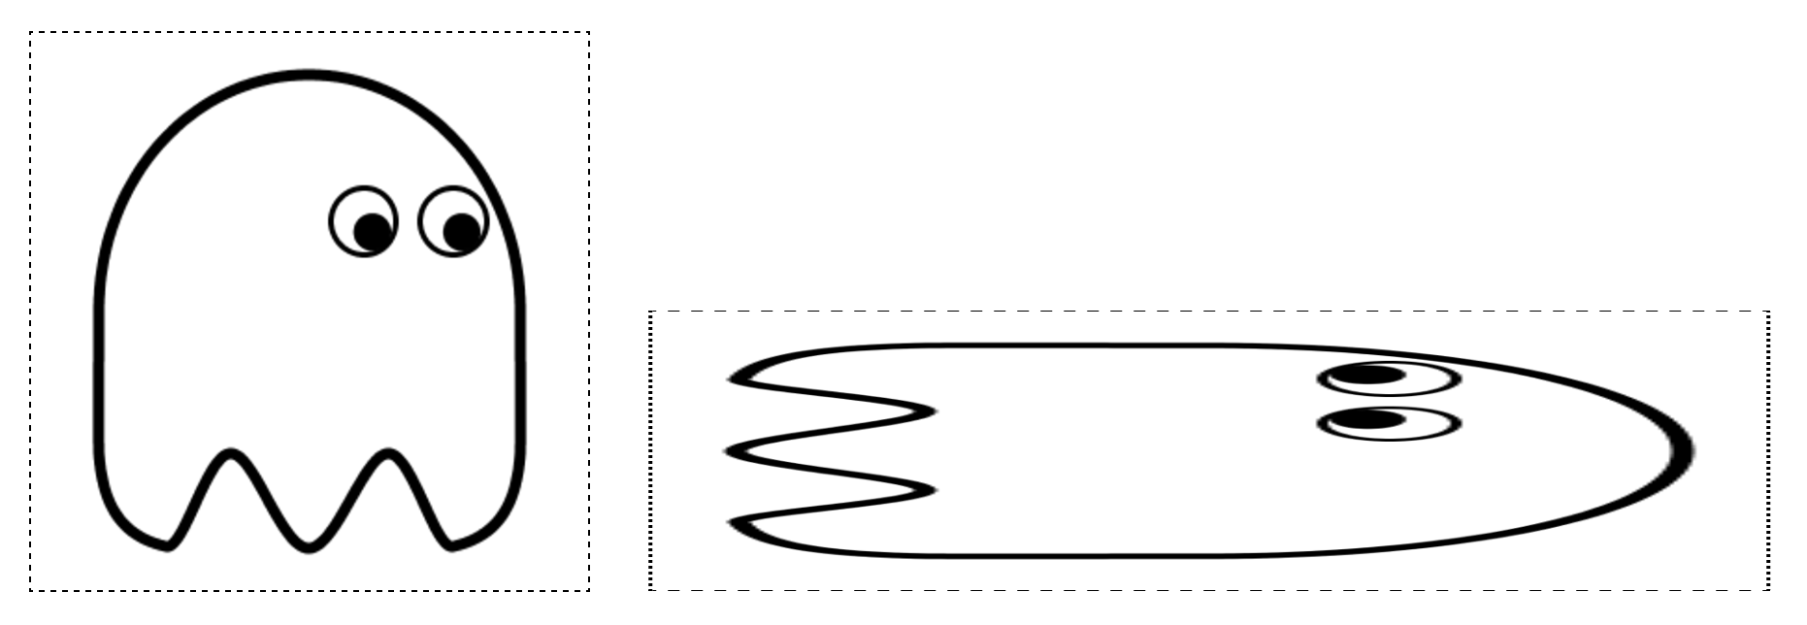

transform: transform: translate(10vw) rotate(90deg) scaleY(3)

## Opgaven er ikke helt nem så her får du et par tips:

1. Du skal anvende rotate, translate og scale
2. Se opgave 5.6 for spejlvending
3. Når man roterer et objekt så følger x og y aksen ikke med. Dvs. at et objekt der er roteret med uret bevæge sig lodret ned når den får en større x-værdi og bevæger sig mod højre når den får en mindre y-værdi.
4. Prøv dig frem :)

# Opgave 7 - Rotation om et bestemt punkt

Når vi bruger rotate til at rotere et objekt, foregår rotationen normalt omkring centrum af figuren:

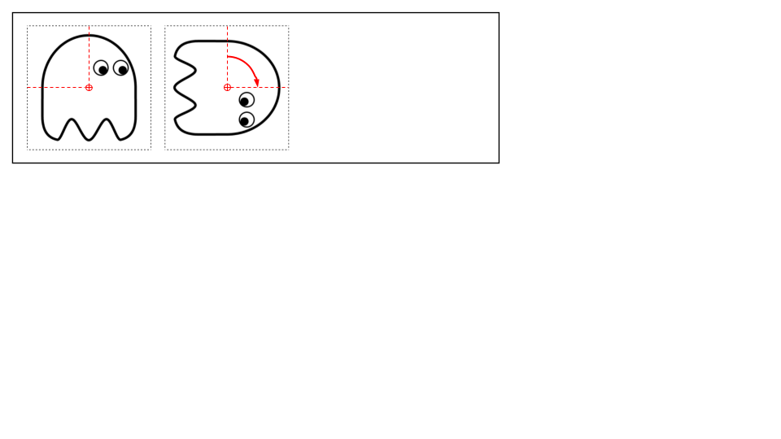

Hvis vi vil rotere om et andet punkt end centrum kan vi flytte rotationens udgangspunkt med css egenskaben: **transform-origin**.

## 7.1 Rotér .two 90 grader men sørg for at flytte omdrejningspunktet til det nederste venstre hjørne.

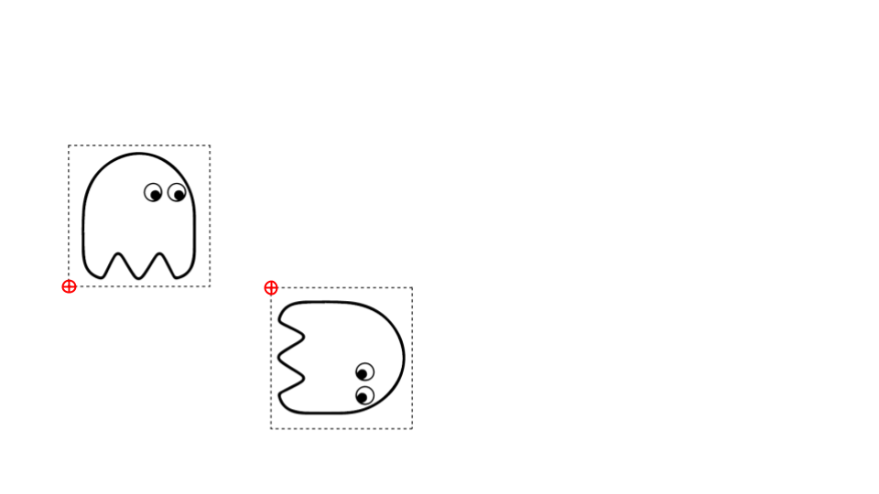

TIP: Placeringen skal angives i % i forhold til øverste venstre hjørne, dvs. at x er 0% og y er 100%. Der skal angives to værdier. En til at flytte omdrejningspunktet og en til rotationen.

transform: ___________________________________

transform: ___________________________________